МДОУ «Детский сад № 95»
Материал для занятий с детьми второй младшей группы (3- 4 лет)
по теме «Детство – счастливая пора!»
Подготовила и составила: Баева Т.И

РЕЧЕВЫЕ ИГРЫ, БЕСЕДЫ
- Беседа «Здравствуй , лето красное!»
Цель: Формирование у детей знаний о сезонных явлениях живой и неживой природы, Учить детей отмечать летние изменения в природе.
Ход беседы (родитель и ребёнок):
За весною приходит лето. Его ждали и люди, и растения, и животные. Летом солнце днем стоит высоко в небе, светит ярко и греет - становится жарко. День длится долго, ночи короткие, светлые. Все цветет, улыбается, радуется теплу. Теперь можно ходить в легкой одежде и обуви (а то и босиком) и подолгу гулять. Нагревается вода в пруду, реке, озере, поэтому летом все с удовольствием купаются и загорают.
Летом бывают грозы и теплые ливни. Птенцы начинают покидать гнезда, учатся летать. Кружат над водой стрекозы, над цветами - бабочки и пчелы.
Наливаются в садах плоды, поспевают сочные ягоды. На лугах - пышный ковер из трав и цветов. Много людям работы в поле, на лугу и на дачных участках.
Почему говорят: «Летом каждый кустик ночевать пустит»? (Потому что летом очень теплые ночи.)

Вопросы к беседе:
1. Какое приходит время года после весны? (лето)
2. Что бывает летом? (грозы, теплые ливни)
3. Что делают птенцы? (покидают свои гнезда)

- Стихотворения для чтения и заучивания
«Весёлое лето»
Лето, лето к нам пришло!
Стало сухо и тепло.
По дорожке прямиком
Ходят ножки босиком.
В. Берестов

«Светит солнце ясное!»
Светит солнце ясное!
Здравствуй, лето красное!
Здравствуй, речки бережок!
Здравствуй, ласковый лужок!
Е. Зих

«Июнь»
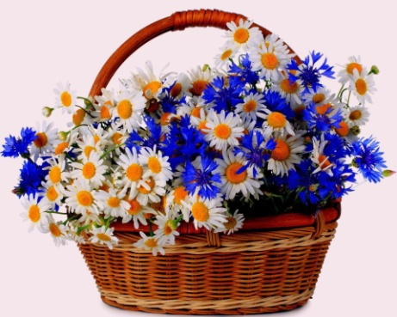
Колокольчики!
Ромашки!
Незабудки!
Васильки!
Босиком и без рубашки,
Ходим мы, плетём венки.
В. Берестов

Сказка: Л.Н. Толстой «Белка и волк»
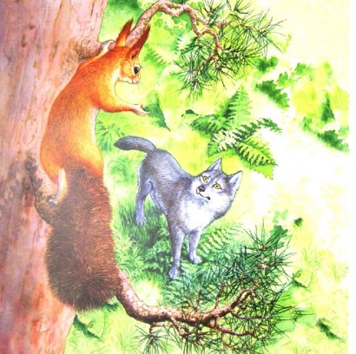
Белка прыгала с ветки на ветку и упала прямо на сонного волка. Волк - вскочил и хотел ее съесть. Белка стала просить:
– Пусти меня.
Волк сказал:
– Хорошо, я пущу тебя, только ты скажи мне, отчего вы, белки, так веселы. Мне всегда скучно, а на вас смотришь, вы там наверху всё играете и прыгаете.
Белка сказала:
– Пусти меня прежде на дерево, а оттуда тебе скажу, а то я боюсь тебя.
Волк пустил, а белка ушла на дерево и оттуда сказала:
– Тебе оттого скучно, что ты зол. Тебе злость сердце жжёт. А мы веселы оттого, что мы добры и никому зла не делаем.

Вопросы к сказке:
- На кого упала белка?
- Что волк хотел сделать?
- Почему волку скучно?

Интернет источники:
- Социальная сеть работников образования https://nsportal.ru/detskiy-sad/zdorovyy-obraz-zhizni/2019/09/11/beseda-s-detmi-zdravstvuy-leto-krasnoe-mladshaya-gruppa
- https://aromatyschastya.ru/stixi-pro-leto-dlya-detej-3-4-let
- https://sad51mogilev.schools.by/pages/skazki-i-rasskazy-pro-leto-dlja-detej

